Lunes
04
de abril

Segundo de Secundaria
Matemáticas

Perímetro y área de polígonos regulares y del círculo

Aprendizaje esperado: calcula el perímetro y el área de polígonos regulares y del círculo a partir de diferentes datos.

Énfasis: resolver problemas que impliquen el cálculo del perímetro y el área de polígonos regulares y del círculo.

¿Qué vamos a aprender?

En esta sesión, reflexionarás en la forma de proceder para resolver problemas que impliquen el cálculo del perímetro y el área de polígonos regulares, así como del círculo. Para ello, profundizarás en las fórmulas que se pueden utilizar para calcular esas dimensiones.

¿Qué hacemos?

Inicia con la siguiente información sobre el perímetro y el área.

¿Qué es el perímetro? El perímetro es la longitud del contorno de una figura geométrica.

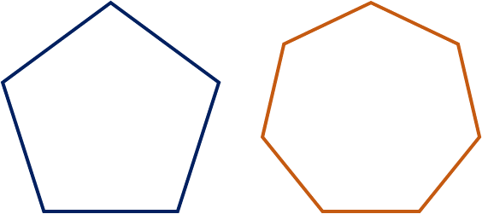

En el caso de los polígonos regulares, está definida por la suma de sus lados y, como sus lados tienen la misma medida, se puede establecer una expresión matemática de la siguiente manera: perímetro igual al número de lados del polígono, multiplicado por la medida del lado.

Entonces, si se trata de un hexágono regular, queda de la siguiente manera:

Donde:

l: es la medida de un lado del hexágono.

¿Qué es el área? Área es la medida de la superficie delimitada por el contorno de una figura geométrica.

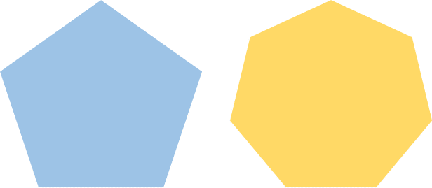

Para determinar su valor, se pueden utilizar las fórmulas ya establecidas. Para el caso de los polígonos regulares, la fórmula es: área igual al producto del semi perímetro por apotema. Dicho de otra manera, área igual al producto del perímetro por apotema dividido entre dos.

Observa el siguiente video del minuto 3:39 al 4:08, para profundizar al respecto.

- El área de polígonos.
https://www.youtube.com/watch?v=6HIADlG1mQc

La base del paralelogramo es igual a la mitad del perímetro, es por ello que, en la fórmula del área aparece el divisor dos, y se entiende que la apotema se refiere a la altura de los triángulos centrales en que se divide el polígono.

Conocer las fórmulas es importante porque ayuda a realizar el cálculo de una figura de manera más rápida que usando otras estrategias, como el conteo de unidades cuadradas. Otra ventaja de las fórmulas es que se pueden aplicar en la resolución de problemas, en los que se debe centrar más la atención en las estrategias de resolución que en el cálculo mismo del área.

Resuelve la siguiente situación.

Problema 1

En un jardín de niños se tiene una zona de juegos en forma de octágono regular de 4 metros de lado. Para mejorar las condiciones, le pondrán alfombra y la delimitarán con un cerco.

¿Cuántos metros cuadrados de alfombra deben colocar?
¿Cuál es la longitud del cerco?

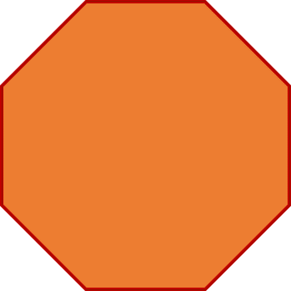

Para realizar este trabajo cuentan con un presupuesto de 16,000 pesos. En ese jardín de niños se contactaron con un proveedor, quien les dio la cotización de 110 pesos por metro cuadrado de alfombra y 200 pesos por metro lineal de cerco. Los integrantes del comité se preguntan si es suficiente el presupuesto que tienen.

Reflexiona: ¿piensas que el presupuesto es suficiente?, ¿por qué? Registra tus respuestas en tu cuaderno.

Una manera de iniciar para dar respuesta a las interrogantes es observar el planteamiento y determinar cuáles son los datos y cuáles son las incógnitas del problema.

En este caso, se conoce la forma de la zona de juegos, que es un octágono regular; también se sabe la medida de la longitud del lado: 4 metros. Además se conoce el presupuesto con el que cuentan: 16,000 pesos.

Como incógnitas, es decir, lo que se desea conocer son el valor del área de la alfombra, el perímetro de la zona de juegos, así como determinar si el presupuesto es suficiente.

Es importante analizar los datos para determinar si con ellos es posible dar solución al problema. Una forma de hacer este análisis es considerar las fórmulas para calcular el área y el perímetro del octágono regular.

Para calcular el área del octágono del problema, que es un polígono regular, la fórmula es área igual al producto del perímetro por apotema, dividido entre dos.

Para el perímetro del octágono regular, la fórmula establece que el perímetro es igual al producto de ocho por el valor de la medida del lado.

Registra en tu cuaderno el perímetro y el área de este octágono.

Con los datos que se tienen es posible calcular el perímetro, que es la medida de la longitud del cerco. Entonces, se sustituye en la fórmula del perímetro el valor de la medida del lado, 4 metros.

Al hacer el cálculo, se obtienen 32 metros de perímetro, es decir, la longitud del cerco a colocar en el jardín debe de ser de 32 metros.

Para el caso del área, la aplicación de la fórmula requiere conocer la medida de la apotema. Una manera de obtenerla es medir la distancia del centro del octágono al punto medio de cualquiera de los lados. Existen otras formas de calcularla, dos de ellas las trabajarás en tercer grado de secundaria.

Al hacer la medición mencionada, se obtienen 4.828 metros como medida de la apotema.

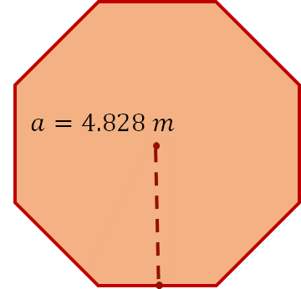

Ahora que conoces la medida de la apotema, es posible proceder al cálculo del área del octágono utilizando la fórmula correspondiente.

Al sustituir los valores, se tiene lo siguiente:

Se obtiene 77.248 metros cuadrados. Por lo tanto, la cantidad de alfombra necesaria para el trabajo es de aproximadamente 78 metros cuadrados.

Entonces, ¿qué se puede hacer para continuar con la resolución del problema? Una manera de continuar es hacer el cálculo del costo, tanto de la alfombra como del cerco. Para ello, puedes multiplicar los valores calculados para el área y el perímetro por los costos unitarios respectivos.

En el caso de la alfombra, se multiplican 78 metros cuadrados por 110 pesos por metro cuadrado.

Por lo tanto, el costo de alfombrar la zona de juegos es de 8,580 pesos.

Para saber el costo de colocar el cerco en la zona de juegos, se puede multiplicar la longitud del perímetro por 200 pesos, que es el costo de cada metro lineal de cerco. Entonces, se puede multiplicar 32 metros, que es la medida del perímetro, por 200 pesos por metro.

Por lo que el costo del cerco es de 6,400 pesos.

Sumando ambos costos resultan 14,980 pesos, ¿recuerdas de cuánto es el presupuesto asignado? El presupuesto es de 16,000 pesos.

Entonces, al comparar el costo con el presupuesto con que cuenta el comité de la escuela, se puede afirmar que sí es suficiente para realizar este trabajo de mejoras en ese jardín de niños.

Como puedes darte cuenta, conocer y aplicar las fórmulas y procedimientos matemáticos adecuadamente es una manera eficiente para el planteamiento y resolución de problemas en la vida cotidiana.

A continuación, observa el siguiente video del minuto 0:44 al 2:29, para continuar con el tema.

- El área del círculo.
https://www.youtube.com/watch?v=myqZP3Qhxp0

Como pudiste observar, en la aplicación de las fórmulas para obtener el área y el perímetro del círculo, se debe recurrir al número “pi”, que es una constante, y al cual se le asigna el valor de 3.14.

¿Te has preguntado sobre el origen de este número tan misterioso? Para descubrirlo, observa el siguiente video del minuto 0:44 al 2:36 y del minuto 4:11 al 4:45.

- Conocer el número “pi”.
https://www.youtube.com/watch?v=498dAwpvlKM

Ahora ya puedes darle más sentido a la aplicación del número “pi” en las fórmulas para calcular el perímetro y el área de la circunferencia.

Resuelve el siguiente problema.

Problema 2

En una fábrica de láminas decorativas utilizan como base hojas de lámina de 244 centímetros de largo por 122 centímetros de ancho.

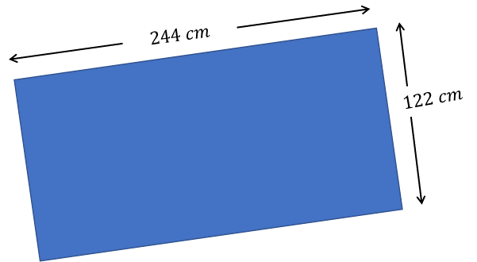

El patrón del decorado es el siguiente: recortes de figuras de flor formadas por 4 semicírculos de 10 centímetros de diámetro que se repiten en la hoja de lámina 32 veces.

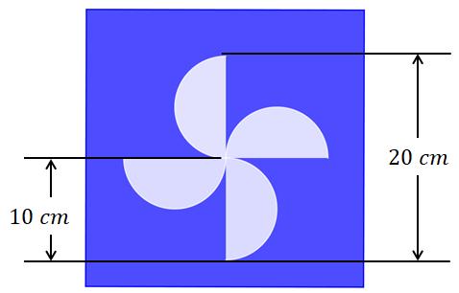

La lámina utilizada es calibre 18. Por información del proveedor, se sabe que su masa es de 9.67 kilogramos por metro cuadrado. La empresa requiere saber ¿cuál es el peso de la lámina después de realizar el recorte de las 32 figuras?

¿Qué harías para resolver el problema? Anota tus estrategias en tu cuaderno y realiza una estimación del peso de la lámina después de ser recortada.

Una manera de dar respuesta al problema es identificar los datos y las incógnitas de este. Los datos son:

- Medidas de la placa, 244 centímetros por 122 centímetros.
- Medidas de los semicírculos que se cortan en cada patrón, 10 centímetros de diámetro.
- Masa de la lámina, 9.67 kilogramos por metro cuadrado.

Las incógnitas del problema son:

- Área de la lámina antes de los cortes.
- Masa de la lámina antes de los cortes.
- Área y peso de las secciones cortadas.
- Masa de la lámina después de realizar los recortes.

Ahora que ya se identificaron los datos e incógnitas del problema, se pueden establecer las fórmulas que permitirán dar una solución. Por ello, se requiere de las fórmulas para calcular el área de un rectángulo y el área del círculo.

Para el rectángulo: área es igual al producto del largo por el ancho.

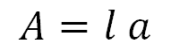

Y para el círculo: área igual a pi por el valor del radio al cuadrado.

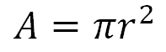

Ahora, calcula el área de la hoja de lámina antes de realizar los cortes, el largo es de 244 centímetros y el ancho es de 122 centímetros.

A = l (a) = 244 (122) = 29,768

Al calcular el producto, el resultado es un área de 29,768 centímetros cuadrados.

La masa de la lámina está en función del área de esta; sin embargo, con el resultado que se obtuvo para el área de la lámina no es posible determinarlo, ya que se obtienen centímetros cuadrados y se debe expresar en metros cuadrados, como se enuncia en el problema. Para ello, realiza una conversión de unidades de área.

Un metro cuadrado es equivalente a diez mil centímetros cuadrados; utilizando esta equivalencia, se puede convertir el área en metros cuadrados.

Para calcular el área en metros cuadrados se multiplican 29,768 centímetros cuadrados por el factor de conversión, un metro cuadrado sobre 10,000 centímetros cuadrados.

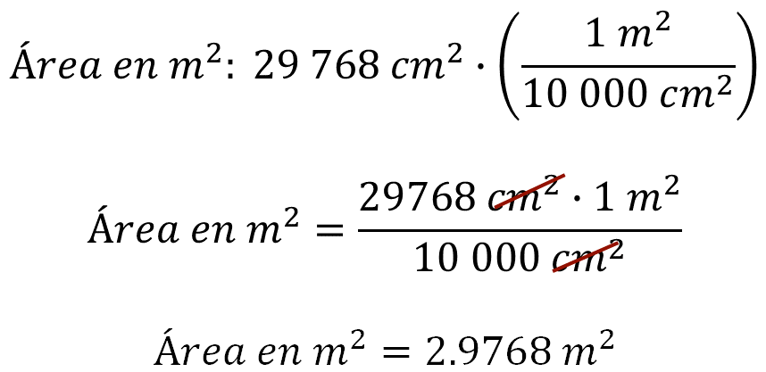

Al calcular el producto y el cociente, nota que el divisor es una potencia de diez, por lo que en el dividendo se puede recorrer el punto decimal hacia la izquierda tantas veces como ceros aparezcan en esa potencia, en este caso, cuatro. En cuanto a las unidades, se pueden reducir los centímetros cuadrados que aparecen, tanto en el numerador como en el denominador, y se tiene el resultado en metros cuadrados. Por lo tanto, el área es igual a 2.9768 metros cuadrados.

Es momento de determinar el peso de la lámina antes de realizar los cortes. Para ello, se debe multiplicar el área de la lámina por el peso de la misma por metro cuadrado. En este caso, 2.9768 metros cuadrados por 9.67 kilogramos por metro cuadrado.

Al calcular el producto, el resultado es 28.7856 kilogramos. Por lo que la hoja de lámina antes de cortar las piezas pesa 28.7856 kilogramos.

Para determinar la masa del material que se retira, se puede calcular el área de los cortes realizados para cada figura. Esos cortes corresponden al área de dos círculos de diez centímetros de diámetro, ya que cada corte es de cuatro semicírculos.

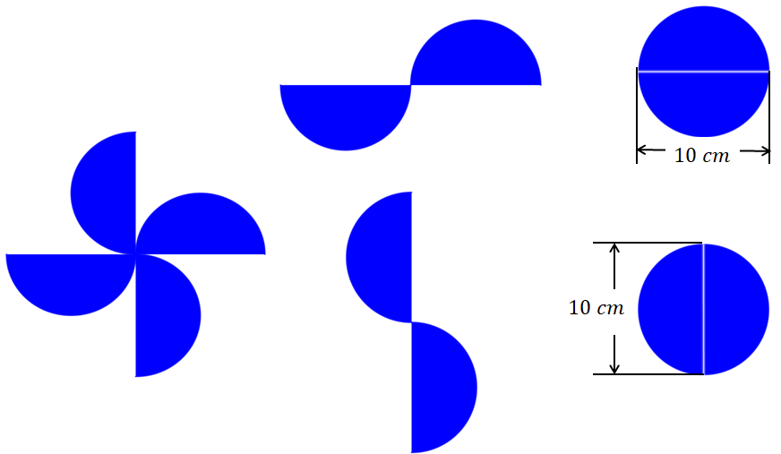

Las figuras muestran la descomposición de los cortes para formar dos círculos de 10 centímetros de diámetro. Ten presente que, para calcular el área del círculo, la fórmula es la siguiente:

Se conoce el valor del diámetro y para obtener el radio se divide por dos la medida del diámetro. En este caso, 10 centímetros entre 2 es igual a 5 centímetros.

El radio del círculo es de cinco centímetros. Sustituyendo los valores de pi y del radio en la fórmula, se tiene que:

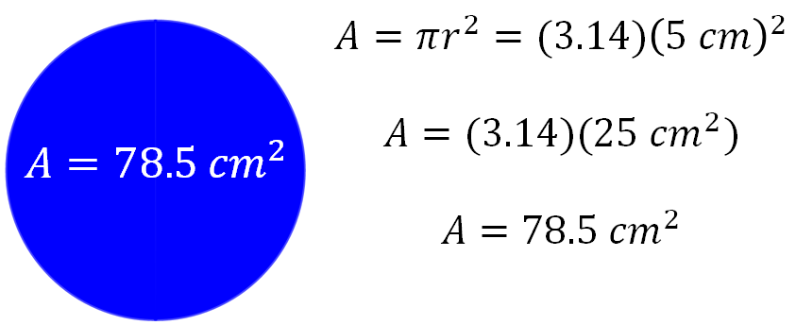

El producto es 78.5 centímetros, que corresponden al área de cada círculo.

Recuerda que cada corte equivale a dos círculos como el anterior, por lo que el área de cada corte es de 157 centímetros cuadrados.

A (corte) = 2 (78.5) = 157 centímetros cuadrados

Como dato inicial se realizaron 32 figuras en la hoja de lámina, por lo que, para obtener el área total retirada, se multiplica 32 por el área anterior.

A (retirada) = 32 (157) = 5024 centímetros cuadrados

Por lo tanto, el producto es 5,024 centímetros cuadrados.

Ahora se puede determinar la masa del área de la lámina retirada. Para lograrlo se expresa en metros cuadrados. Usando el factor de conversión anotado y calculando las operaciones, se tiene que 5,024 centímetros cuadrados es equivalente a 0.5024 metros cuadrados.

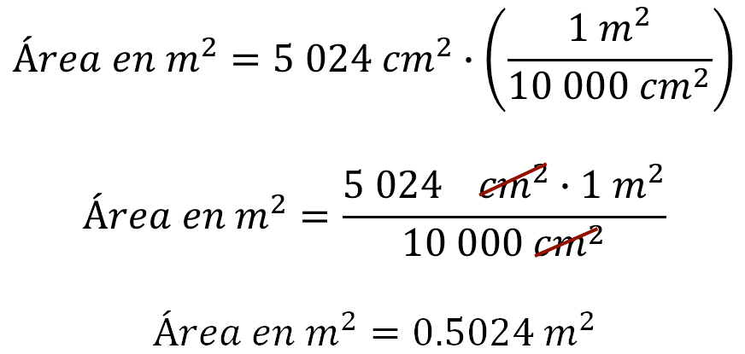

Para calcular la masa de la lámina retirada, se multiplica 0.5024 metros cuadrados por 9.67 kilogramos por metro cuadrado.

El resultado permite afirmar que se retiraron 4.8582 kilogramos de lámina.

En este momento ya es posible responder la pregunta inicial del problema: ¿cuál es la masa de la lámina después de realizar el recorte de las 32 figuras?

¿Cómo calcularías esa masa? Se puede calcular restando a la masa de la lámina antes de los recortes, la masa de la lámina retirada, esto es, la masa de la lámina decorada es igual a 28.7856 kilogramos menos 4.8582 kilogramos.

De esta manera, se concluye que la masa de la lámina decorada es de 23.9274 kilogramos.

Para continuar aplicando las fórmulas del área y el perímetro, resuelve el siguiente problema.

Problema 3

La figura representa el desarrollo plano de un cilindro, en ella se muestran algunas de sus dimensiones.

Calcula el área y el perímetro del desarrollo plano.

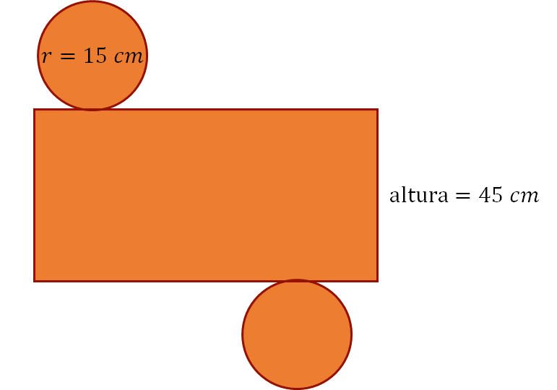

¿Qué harías para resolver el problema?, ¿qué datos se necesitan? Primero, identifica los datos e incógnitas del problema.

Se conoce el radio de la circunferencia igual a 15 centímetros, el alto del rectángulo mide 45 centímetros y las fórmulas para calcular el área y el perímetro de las figuras que se presentan, que en este caso son medidas que se deben calcular.

- Perímetro de la circunferencia es igual al doble producto de pi por el radio.

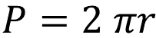

- Perímetro del rectángulo es igual a sumar el doble del largo y el doble del ancho.

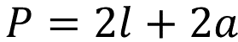

- Área del círculo es igual al producto de pi por el cuadrado del radio.

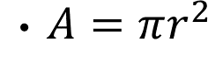

- Área del rectángulo es igual al producto del largo por el ancho.

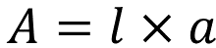

En las fórmulas del rectángulo aparece el valor del largo “l”, que en este caso, es igual al perímetro de la circunferencia, pues es la parte del rectángulo que se enrolla para lograr formar el cilindro.

En la fórmula uno, perímetro igual al doble producto de pi por el radio, se sustituye la medida del radio, que es de 15 centímetros, y se obtiene 94.2 centímetros.

P = 2 (3.14) 15 = 94.2

Igualando este valor con el largo del rectángulo ya es posible calcular su perímetro. Usa la segunda fórmula para calcular el perímetro del rectángulo. Perímetro es igual a la suma del doble del largo más el doble del ancho, que en este problema representa la altura del cilindro. Por lo tanto, sustituyendo ambos valores y resolviendo las operaciones:

P = 2l + 2a = 2(94.2) + 2(45) = 188.4 + 90 = 278.4

El perímetro del rectángulo es igual a 278.4 centímetros.

El desarrollo plano está compuesto por dos círculos y un rectángulo, por lo tanto, para determinar el valor del perímetro, se suman dos veces el perímetro de la circunferencia más el perímetro del rectángulo:

P (total) = 2 (94.2) + 278.4 = 466.8

Da como resultado 466.8 centímetros.

Para calcular las áreas del desarrollo plano, una manera es iniciar con el círculo. Al sustituir la medida del radio, 15 centímetros en la fórmula y resolviendo las operaciones, el área es igual a 706.5 centímetros cuadrados.

Área del círculo = 3.14 (15) al cuadrado = 3.14 (225) = 706.5

Como en el desarrollo plano hay 2 círculos, se puede multiplicar este valor por dos. El resultado es 1,413 centímetros cuadrados.

Para el área del rectángulo se multiplica el valor del largo 94.2 centímetros por el ancho, 45 centímetros; el producto es igual a 4,239 centímetros cuadrados.

Área del rectángulo = 94.2 (45) = 4239

El área del desarrollo plano es entonces igual a la suma de 1,413 centímetros cuadrados más 4,239 centímetros cuadrados, por lo que el área del desarrollo plano es igual a 5,652 centímetros cuadrados. Con esto has resuelto el problema planteado que solicitó calcular el perímetro y el área del desarrollo plano.

Recuerda la importancia de hacer anotaciones de los aspectos que consideres importantes, así como también de las dudas que puedan presentarse.

Has finalizado la sesión. No olvides que este es un material de apoyo y puedes consultar otras fuentes para complementar lo que aprendas aquí.

El reto de hoy:

Resuelve algunos de los problemas o ejercicios sobre el perímetro y área de polígonos regulares y del círculo, de tu libro de texto de Matemáticas de segundo grado.

¡Buen trabajo!

Gracias por tu esfuerzo.

Para saber más:
Lecturas

https://www.conaliteg.sep.gob.mx/

